企业取卡后半年，我们会抽调商务卡使用情况，主要了解企业持卡人出国的具体实例及成果，或因办理签证时间不够，解决了某些紧急任务，或其他特殊情况。请企业提供电子版材料，如内容里涉及商业机密可模糊敏感数据，请配合！

**基本常识：（实时更新，以网站更新为准，请企业经办人及持卡人知晓此文件）**

1.请第一时间保存好商务卡正反面扫描件。

2.APEC卡就是签证，出行时携带好APEC卡及关联护照原件，**务必保证出国时所持护照与商务卡背面护照一致,如护照更换,必须联系外办申请换卡。**

3.中国香港、中国台湾与大陆互不适用APEC卡，需到公安局办理通行证入境。

4.美国、加拿大虽为APEC成员国，但暂未加入APEC卡签证，请自行申请美加签证。但在入境美加时可出示商务卡使用APEC/ABTC通道，快速通关。

签证覆盖”情况**澳大利亚、新西兰、巴布亚新几内亚**只允许申请人持一种有效入境签证，即：已获APEC商务旅行卡人员如在旅行卡有效期内再次申请上述经济体签证并获批，其有效期较短的签证将覆盖有效期内的APEC商务旅行卡签证，导致APEC卡签证失效。如果这三个国家商务卡签证已签出，并计划在2个月左右后出访，我们建议企业申请提前制卡，并不影响其他国家继续办理签证。等将来全部国家签出后，再申请换卡手续。

5. 适用出访以下16国，每次出访停留时间具体为：60天：印度尼西亚（IDN）、菲律宾（PHL）、新加坡（SGP）、巴布亚新几内亚（PNG）；

90天：澳大利亚（AUS）、新西兰（NZL）、俄罗斯（RUS）、马来西亚（MYS）、越南（VNM）、日本（JPN）、韩国（KOR）、泰国（THA）、文莱（BRN）、秘鲁（PER）、智利（CHL）；

180天：墨西哥（MEX）。**签出国家以卡背面缩写为准，没有显示的国家不可以出访，请务必核对确认（**CHN为中国大陆**）。必须在签证有效期前离开（一般跟卡有效期一致，除非有个别国家特别注明具体有效期，此情况极少）。**

6. **各国签证有效期通常都与商务卡有效期一致。个别国家极小概率会出现短于商务卡有效期，此种情况将在取得商务卡时同时收到专门纸质版ABTC SYSTEM 信息页，个别国家有效期会明确显示。如没收到纸质版信息页，16国签证有效期请以商务卡有效期为准。**

7. **此商务卡仅用于持卡人商务出访**，不适用于其他目的或携带同行人员。**目前澳大利亚、泰国、韩国、巴布亚新几内亚允许非商务目的旅行，此情况下有可能不能使用APEC快速通道，请遵循当地海关安排。**

8. 商务卡有效期不足半年可申请续办，旧的商务卡在护照号码不变的情况下仍可使用，此种情况材料、程序、时间等跟新办一样，无法简化。

9、请仔细核对商务卡正反面的个人信息，如有误请及时与我们联系。

10、如持卡人离职，请把商务卡正反面电子版发送我们邮箱申请注销，卡片不需要再邮寄。

**11、机场**专用通道（APEC/ABTC通道）：各经济体均在其主要口岸开设专用通道并予明确标识、为APEC商务旅行卡持卡人提供快速入出境便利。部分经济体繁忙口岸存在无法高效办理入出境手续情况。持卡人在已获批经济体入出境时，须同时出示有效APEC商务旅行卡和相关联的有效护照。部分经济体会额外要求出示抵、离卡等，具体需出发前向拟前往经济体了解。持卡人在未获批经济体或APEC商务旅行卡计划过渡成员美国、加拿大口岸使用专用通道时，须按要求出示入境签证及其他文件，否则可能不被允许使用通道，甚至被拒入境。

另外护照在回国之前必须有至少6个月的有效期，这是国际惯例，跟商务卡无关。所以如果护照有效期不足半年，请停止使用卡和关联护照，更不允许持卡、关联护照、新护照一起出访，请各单位传达给持卡人。

关于行李托运，请与各航司确认，商务卡条例没有明确规定托运行李重量，以各航司规则为准，咨询时告知航司持可用APEC商务旅行卡登机，一般会有优待。

12、 **商务卡申请签证期间是无法自行选择什么国家不要办，什么国家需要办，只能等待16国签证陆续办理。我们审核通过后，如需了解进度，请4个月后再咨询。程序：企业发送电子版资料---市外办初审---通过后申报系统---省外办复审---外交部终审---陆续申请16国签证---外交部制卡---取卡---发卡（通常需6-8个月，中间如有通知补材料时间会相应延长）。办理期间，各环节无法申请加急、催办，因护照原件不收，如申办人需出国，请办理签证，不要等待出卡。请申办单位和申请人务必知晓。**

13、电子版材料发送后，市外办一般7个工作日审核材料，如遇上申请量较大，10个工作日内回复。一般以邮件方式告知，如超过15个工作日没收到任何邮件回复，请致电联系我们。（再次强调，材料请严格按照我们公布的要求，式样，保存格式准备，节省返工时间。）

**14、如剩余个别国家尚未签出，但申请人至少2个月后将出访签出国家，也可申请提前制卡。待将来全部国家签出，可再次申请换卡，并会产生费用。此情况换卡期间，请暂停使用该卡出国并邮寄给我们，外交部在制作新卡前需先注销该卡，取卡后我们会及时电话联系企业。提前制卡及换卡模版请参见网站。**

**15、最近有持卡人反应在入境越南时受阻，中国外交部并没有给出提醒通知，可能是越南单方面问题。如遇此情况，请在入境柜台用商务卡换取纸质版签证入境，无需重新办理落地签。**

**16、商务卡过期后，一定要把卡片正反面电子版发送我们邮箱申请注销，不然会影响后期外交部制卡，卡片原件不需要再邮寄。**

**17、我们拿到商务卡后会电话联系公司来取卡或邮寄给公司，如没接到通知，说明外交部还没制卡，请等待。**

**18、**如果申请该卡时护照已不满5年有效期，卡片有效期会给到护照有效期最后一天，护照更新后仍可使用换卡申请来延续后面的有效期，系统里实际有效期有5年。（比如2023.06第一次取卡，护照有效期只有到2025.01，卡片上有效期给到2025.01，期间如果更换了护照，那可以用换卡申请来延续有效期到2028年，不需要按新办卡流程重新申请，换卡模版请看网站上附件。）

**19、商务卡正面右下方有有效期，一定要在有效期前回国，商务卡不是无限期有效，最长只有5年。已经发生有人过了有效期还持卡出境，如有类似情况产生造成不便，责任自负。**

**20、APEC经济体成员国（地区）公民必须在国籍（地区）所在地申请商务卡，境外不能受理，如中国大陆籍公民只能在中国大陆申请，由申请公司咨询当地外事办办理，与申请人户籍无关。**

**21、如需申办签证，请联系常州外事办 签证服务中心，了解签证材料可查询我的常州APP---搜索签证办理指南。签证咨询电话：0519-88107126；商务卡咨询电话：0519-88117873**

**联系地址：常州外事办 签证服务中心，**常州市新北区高铁新城国际人才广场1号楼5楼，邮箱：jsczfao@163.com

工作时间：周一至周五  9:00-11：30,13:30-17:00 （法定节假日除外）

此文件一定要传达到持卡人本人！！！

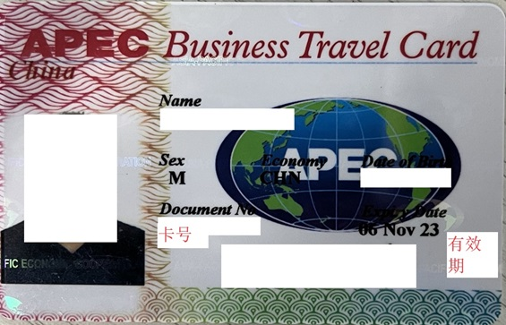

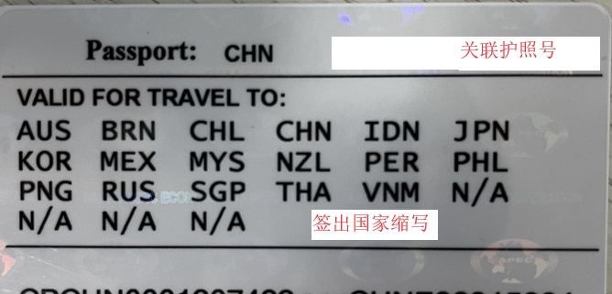

持卡+关联护照，在机场走APEC/ABTC专用通道

*外交部全球领事保护与服务应急热线：12308*